LAMPIRAN APLIKASI

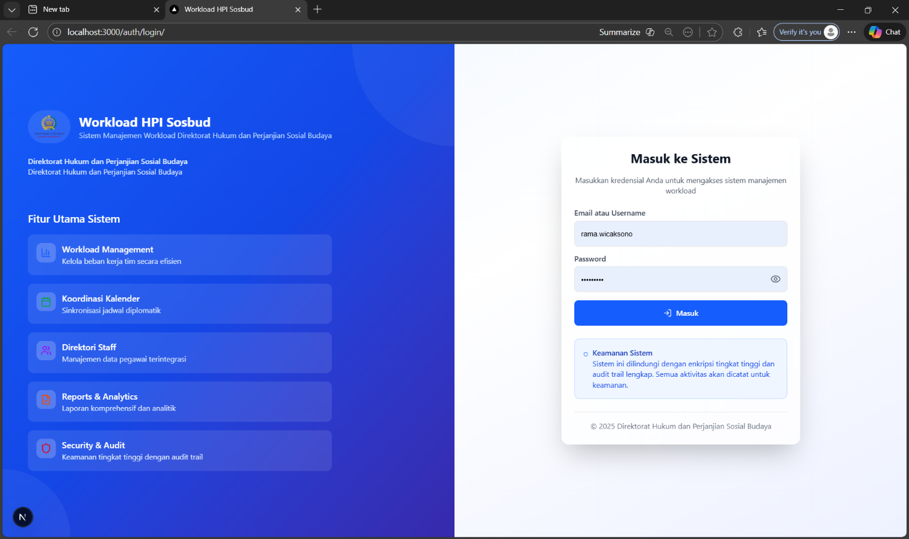
Memiliki Tampilan Dasboard Baru Sebagai Berikut :

Halaman login sistem, menampilkan form masuk dengan kolom username/password dan tombol login,

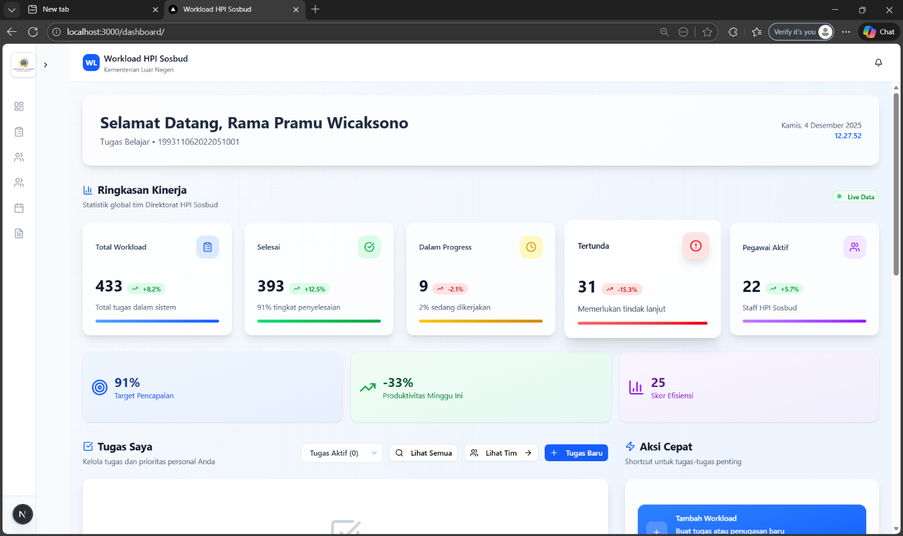

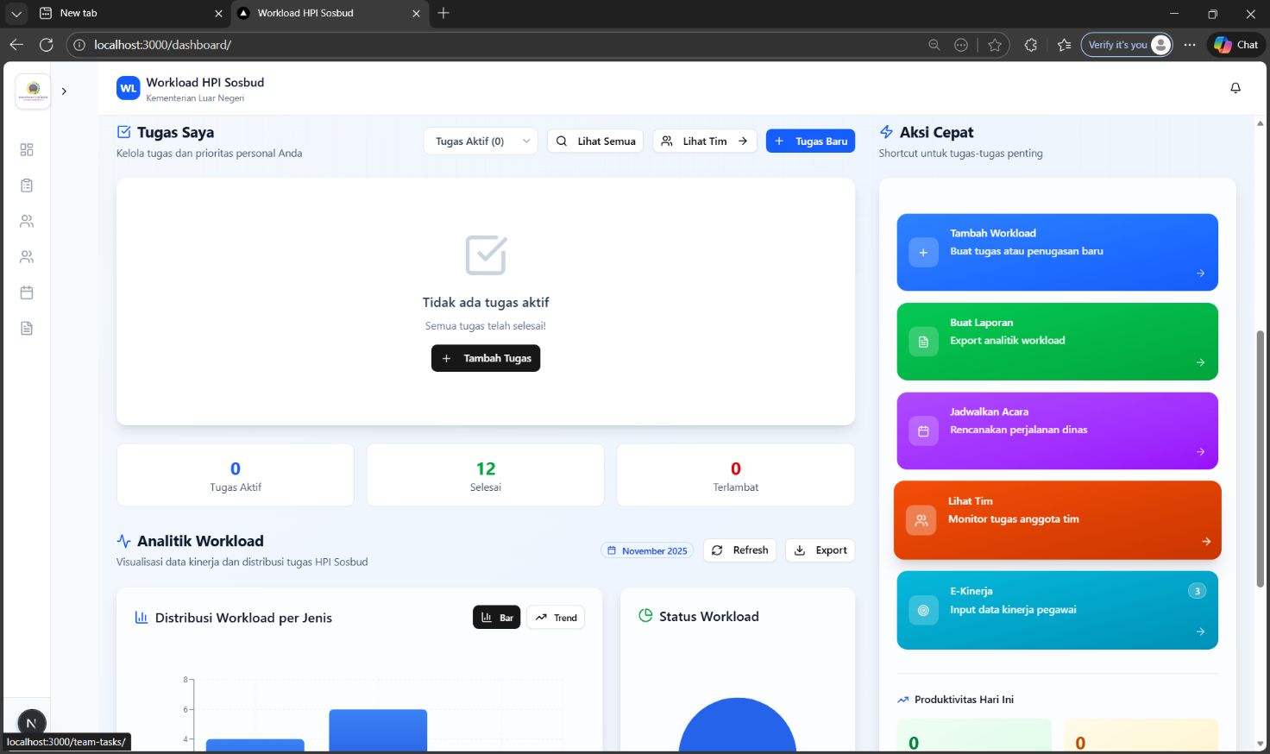

Dashboard menampilkan informasi dasar dengan grafik
Sederhana, panel statistik, metrik utama dengan tata letak yang lebih terorganisir dibandingkan versi pertama.

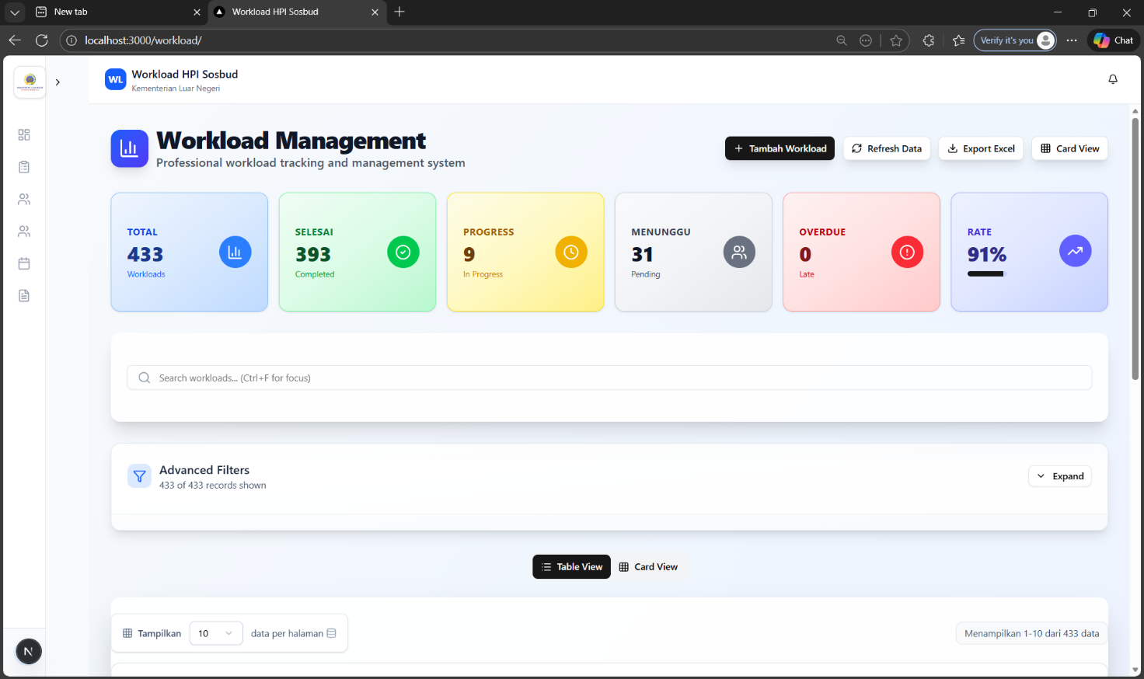

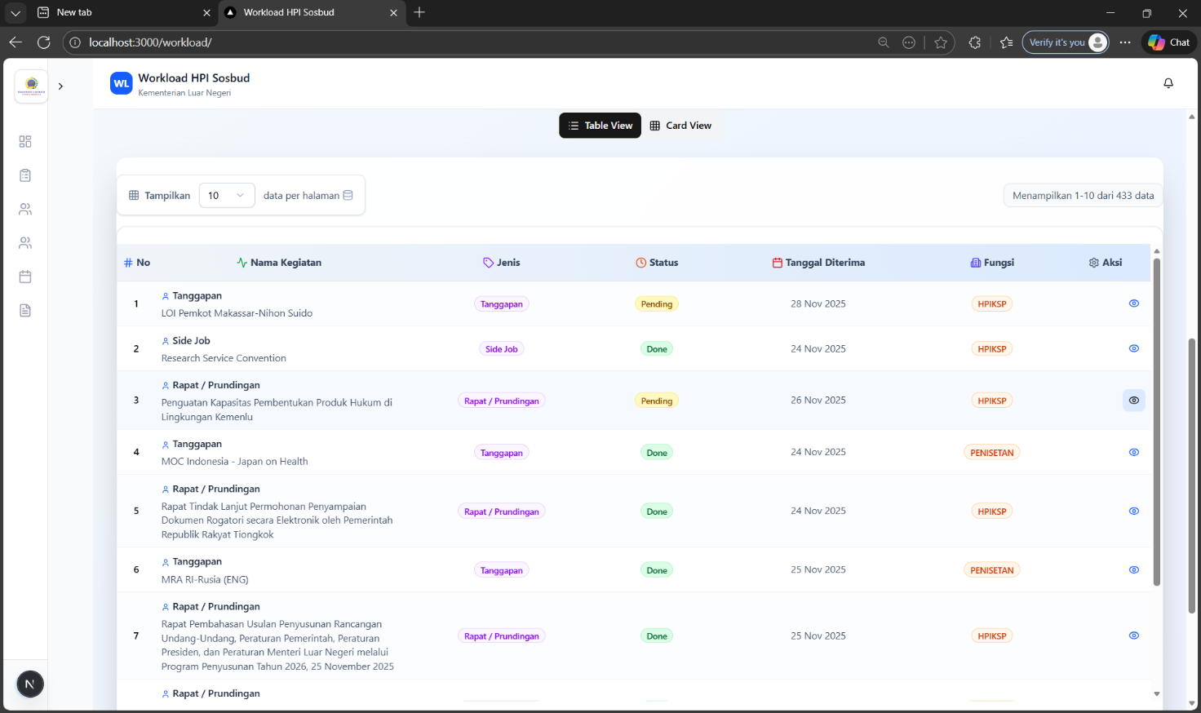

Tabel beban kerja versi pertama, menampilkan daftar tugas dasar tanpa banyak kolom analisis. Tabel beban kerja versi kedua, menampilkan data tugas dengan kolomtambahan seperti prioritas, status, dan durasi estimasi

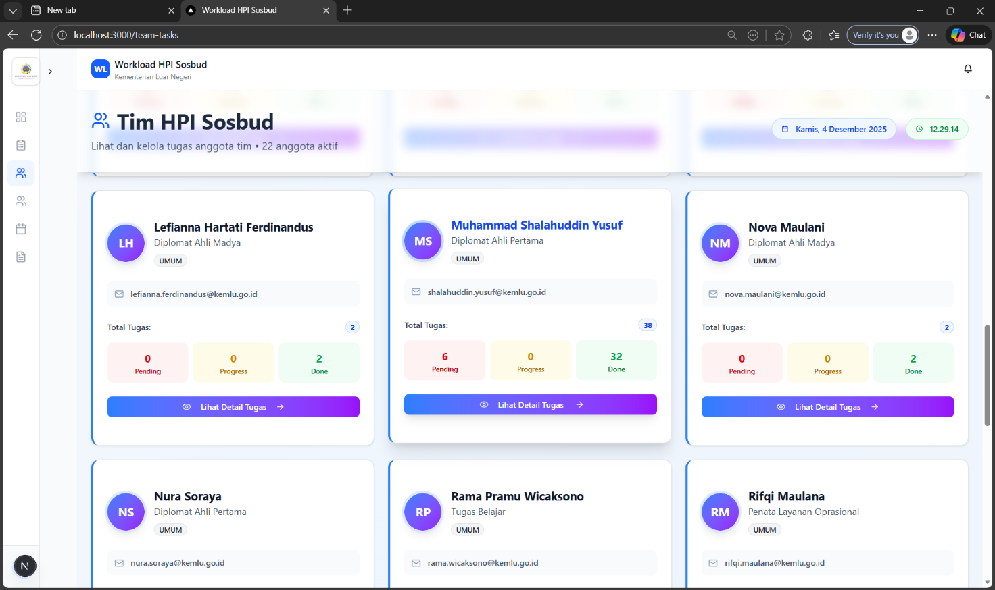



Ringkasan beban kerja tim secara keseluruhan, menampilkan metrik utama seperti jumlah tugas, deadline, dan tingkat penyelesaian. Detail beban kerja tim,
menampilkan distribusi tugas, progress, dan alokasi waktu setiap anggota tim.

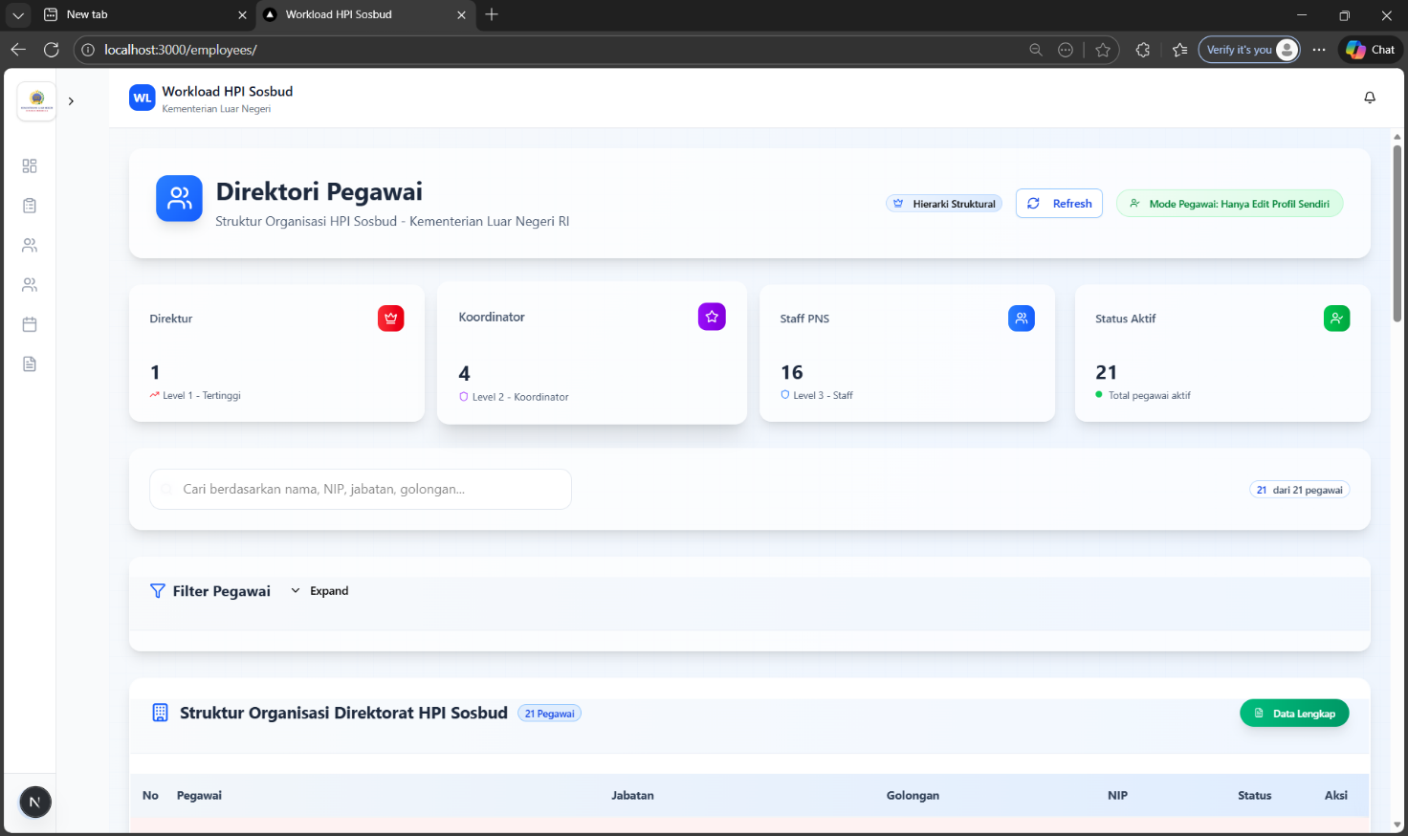

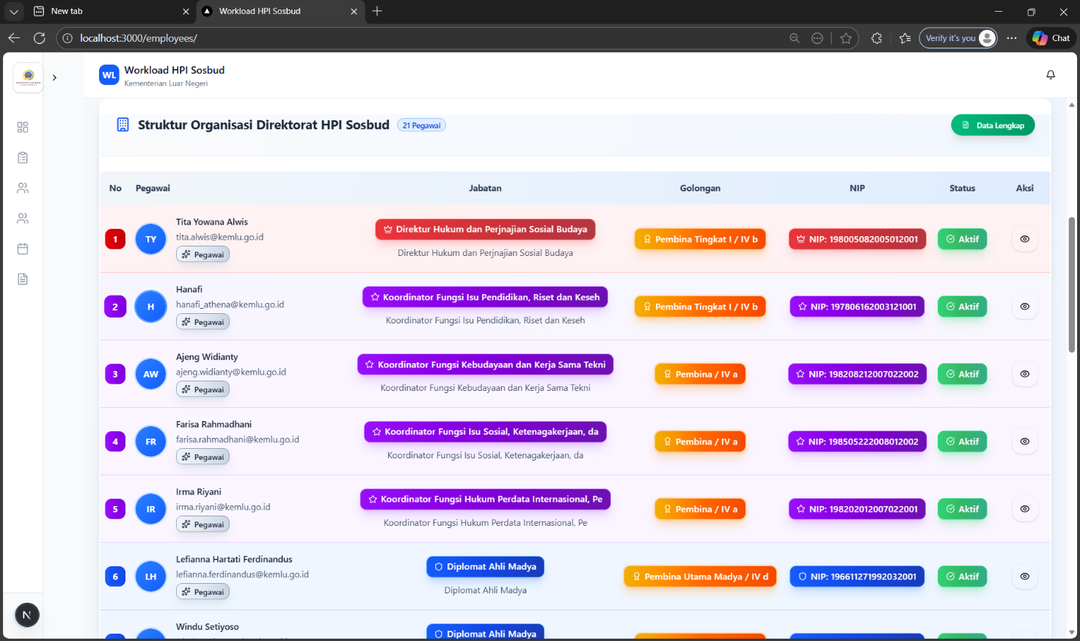

Tabel data pegawai versi pertama, menampilkan daftar karyawan dengan kolom-kolom dasar seperti nama, jabatan, dan departemen.
Tabel data pegawai versi kedua menampilkan informasi lengkap karyawan dengan fitur pencarian, sorting, dan pagination.

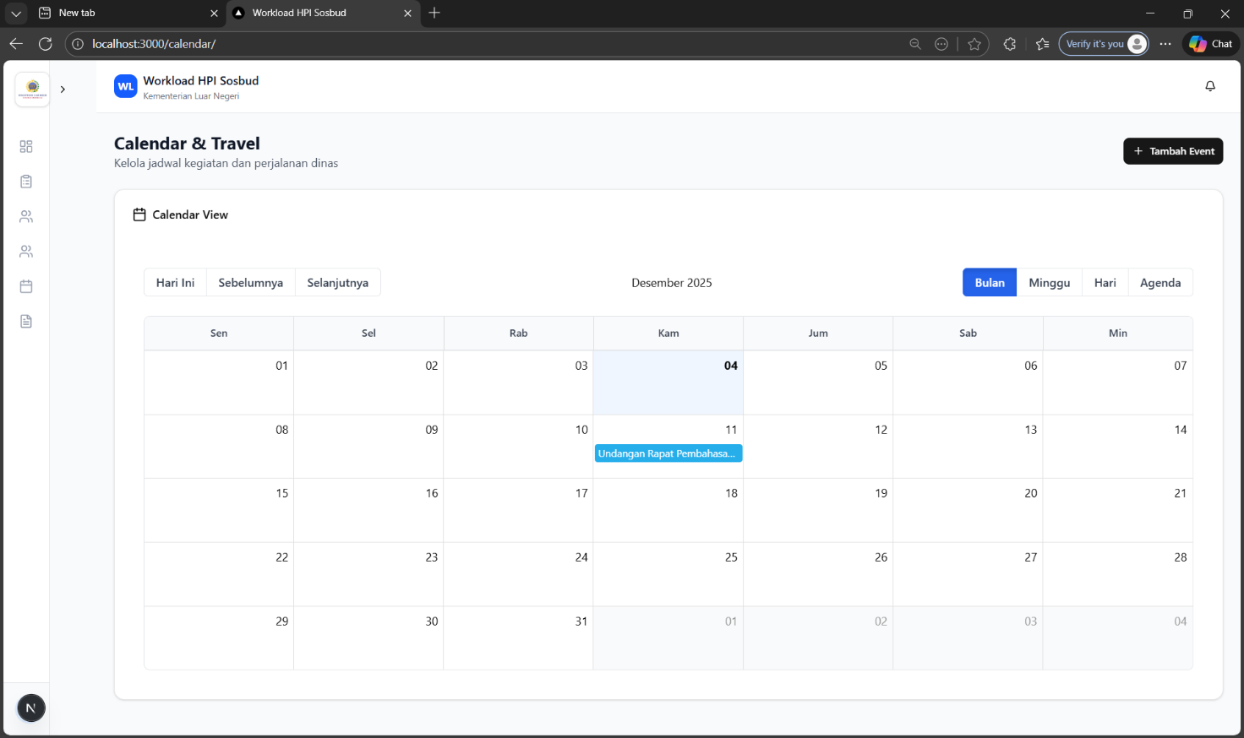

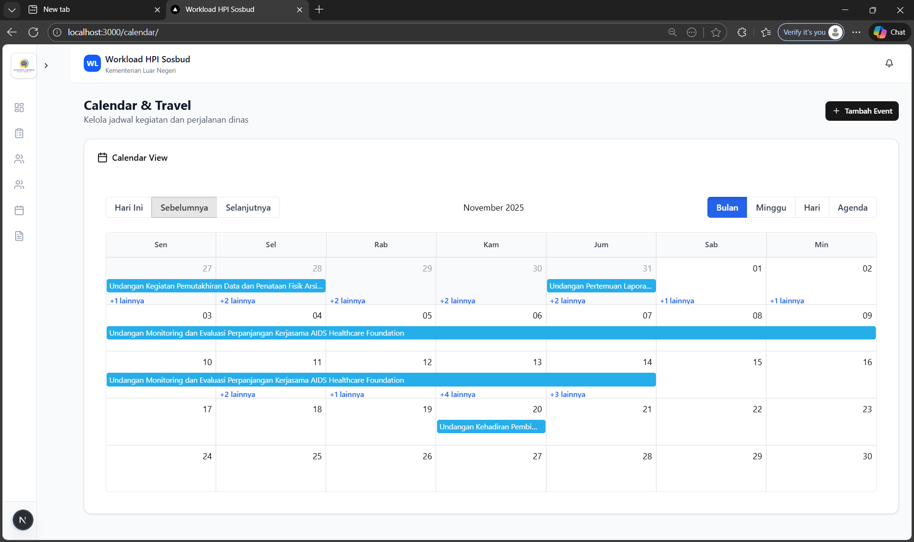

Kalender perjalanan dinas versi pertama, menampilkan jadwal dasar
tanpa banyak fitur tambahan.
Kalender perjalanan dinas versi kedua, menampilkan jadwal kegiatan, lokasi, dan status perjalanan dengan visualisasi warna-warni.

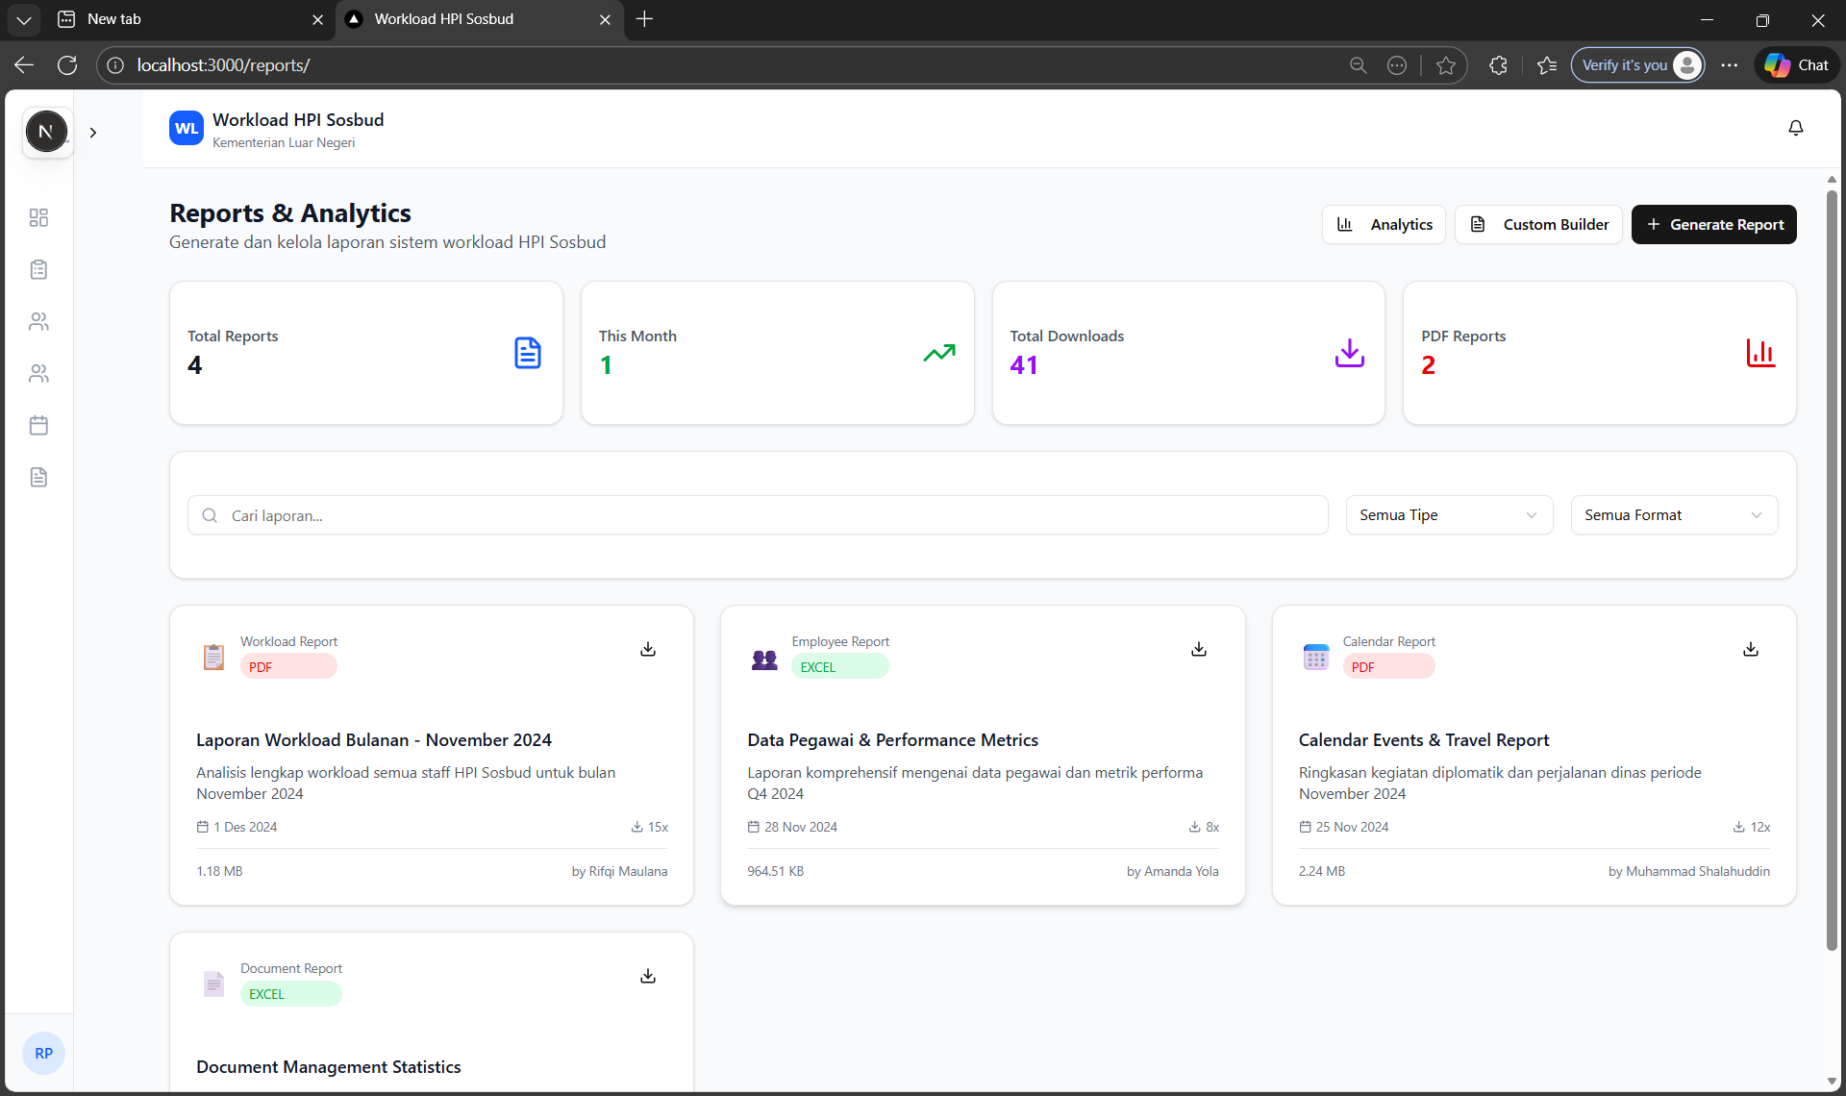

Antarmuka laporan, menampilkan tabel atau grafik data penting, filter pencarian, dan opsi ekspor laporan.

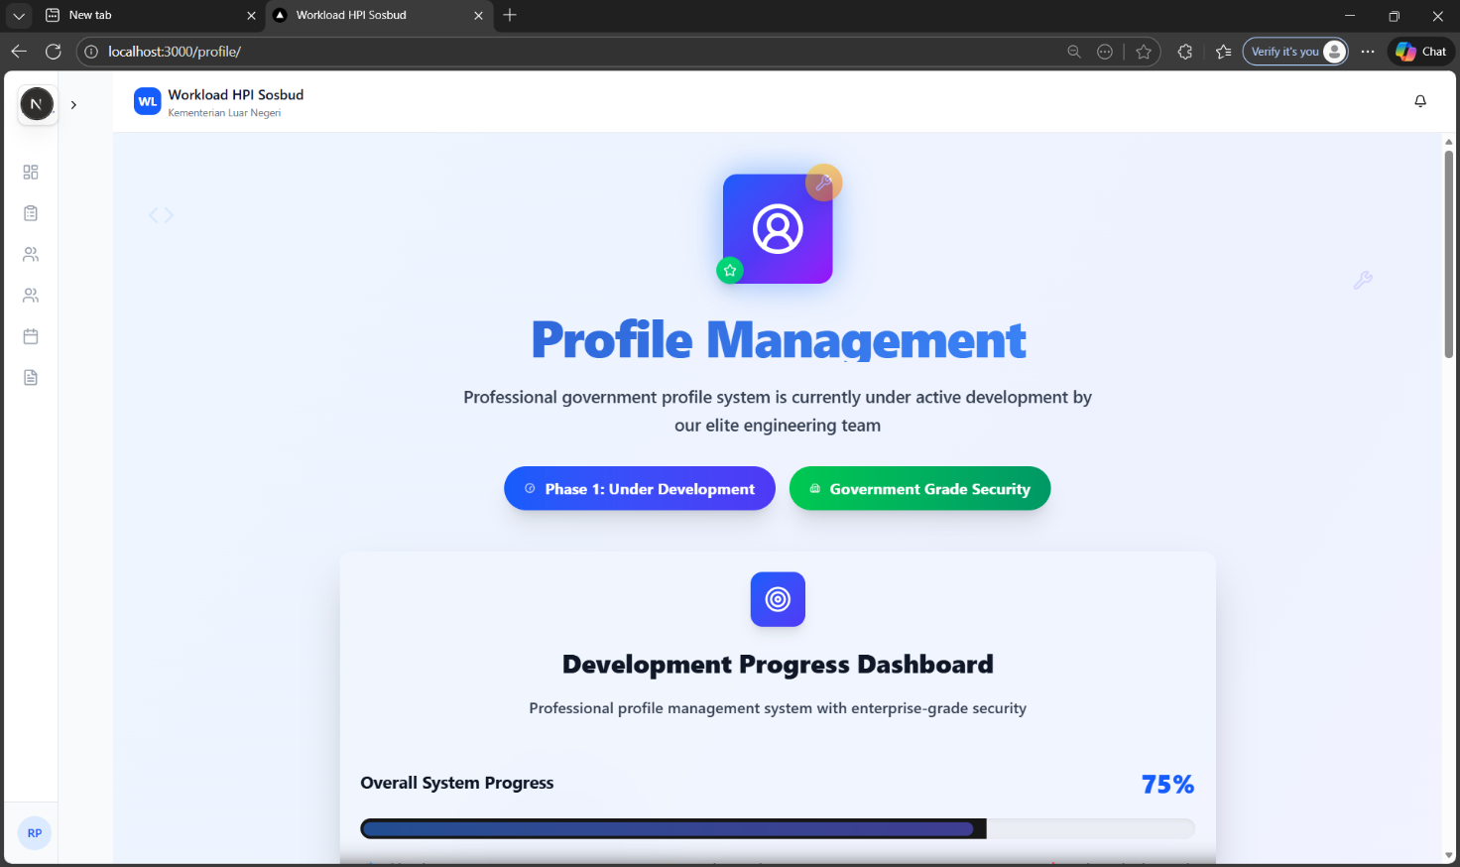

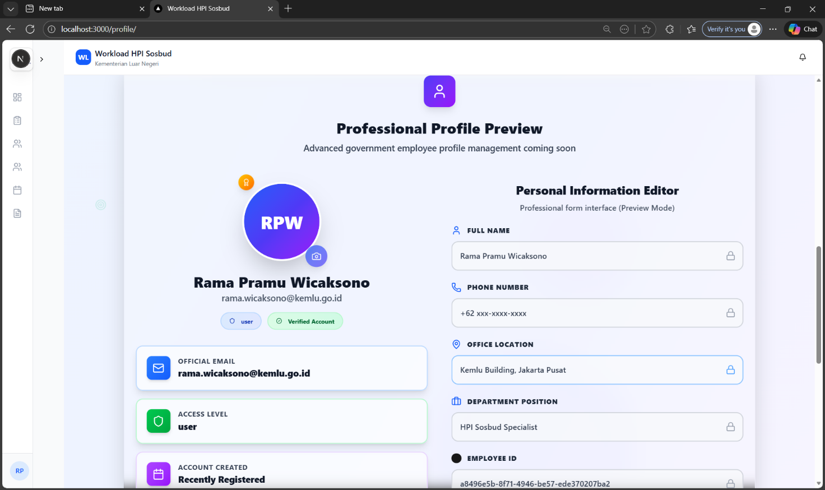

Halaman profil pengguna versi pertama, menampilkan data dasar pengguna dengan tata letak sederhana dan elemen-elemen kontrol dasar.
Halaman profil pengguna versi kedua, menampilkan informasi pribadi, foto profil, dan opsi pengaturan akun dengan tata letak yang lebih intuitif.

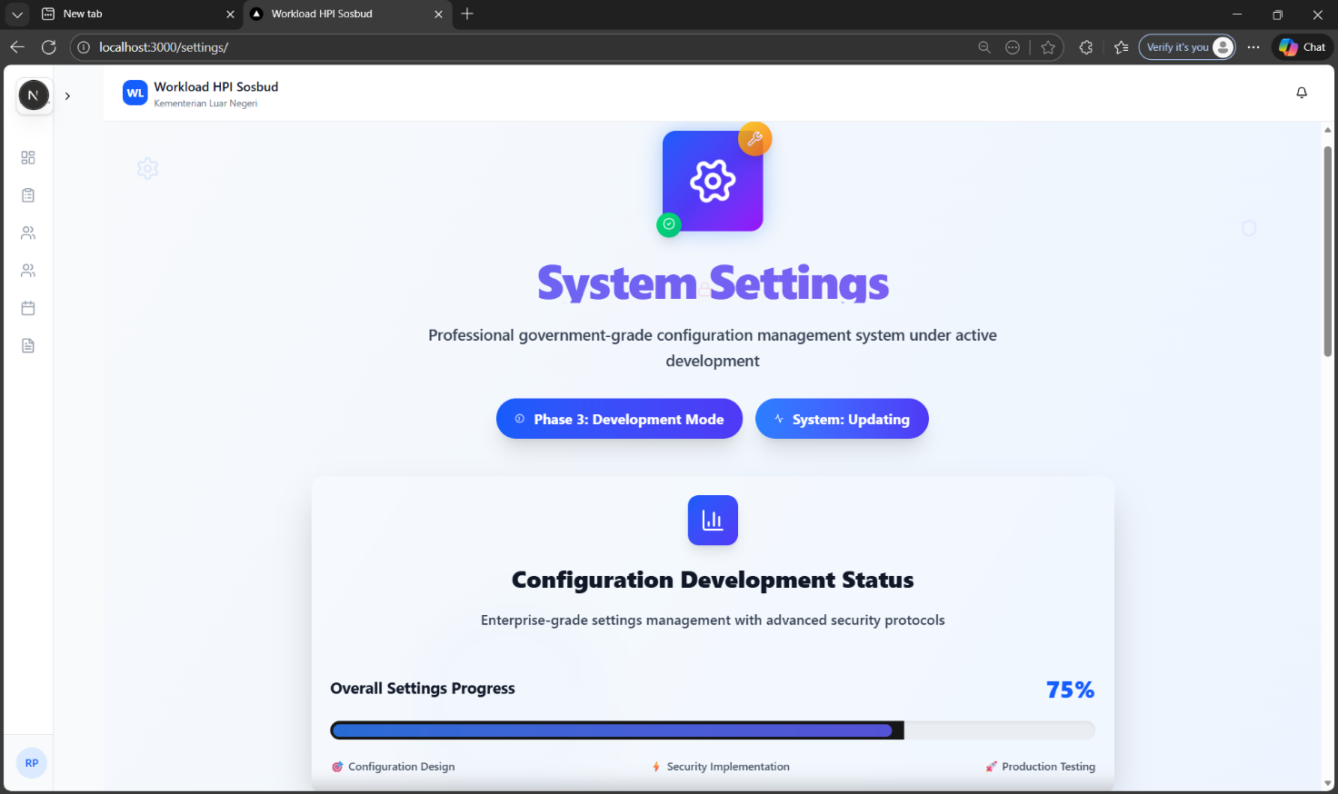

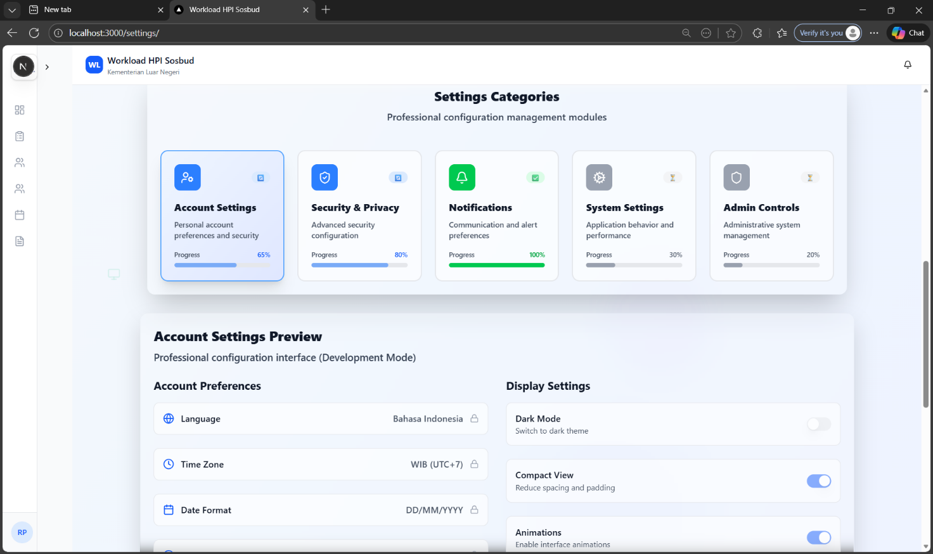

Tampilan antarmuka sistem versi awal, menampilkan struktur dasar aplikasi termasuk menu navigasi dan area konten utama.
Tampilan antarmuka sistem versi kedua, menunjukkan layout utama aplikasi dengan navigasi, dashboard, dan fitur-fitur inti. Desain lebih modern dan responsif dibandingkan versi pertama.

